HƯỚNG DẪN CÀI ĐẶT ETAX MOBILE

NGUỒN: Cục Thuế tỉnh Bắc Kạn

Cách thức cài đặt:
Truy cập CH Play hoặc Google Play nếu sử dụng hệ điều hành Android và truy cập App Store nếu sử dụng hệ điều hành IOS. Tìm kiếm ứng dụng eTax Mobile.

Android
App store
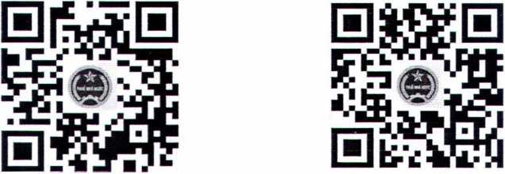

Cách 1: Cài đặt trên app
Bước 1: Tại giao diện màn hình, ấn chọn "đăng ký ngay", nhập mã số thuế cá nhân, nhập mã Captcha trên màn hình rồi ấn "tiếp tục".
Bước 2: Nhập số điện thoại, địa chỉ email rồi ấn "tiếp tục" (để trống nội dung ô "mã xác nhận" nếu không có mã này).
Bước 3: Sau khi hoàn tất quá trình đăng ký, bạn sẽ nhận được tin nhắn từ "TongcucThue" với nội dung thông báo đăng ký thành công cho tài khoản (ứng với mã số thuế cá nhân) bạn và mật khẩu để truy cập ứng dụng.
Cách 2: Cài đặt qua VNelD
Bước 1: Tại giao diện màn hình, ấn chọn "Đăng nhập bằng tài khoản định danh điện tử", nhập mật khẩu trên tài khoản định danh trên màn hình rồi ấn "Đăng nhập".
Bước 2: Điền các thông tin theo yêu cầu (chú ý phần có dấu sao đỏ là thông tin bắt buộc điền). Nhấn “tiếp tục". Tổng cục Thuế sẽ gửi thông tin tài khoản và mật khẩu về số điện thoại đã đăng ký với Cơ quan Thuế.

DANH SÁCH, SỐ ĐIỆN THOẠI HỖ TRỢ ỨNG DỤNG ETAX MOBILE
CỦA CỤC THUẾ TỈNH BẮC KẠN
(Kèm theo Công văn số /CTBCA-NVDTPC
ngày 10 tháng 01 năm 2025 của Cục Thuế tỉnh Bắc Kạn)

Số TT | Phòng/ Chi cục Thuế | Số Điện thoại  liên hệ
1 | Phòng Tuyên truyền - Hỗ trợ NNT | 02093. 870.713
2 | Phòng Công nghệ thông tin | 02093.871.798
3 | Phòng Nghiệp vụ - Dự toán - Pháp chế | 02093.811.010
4 | Chi cục Thuế khu vực Bắc Kạn - Bạch Thông - Chợ Mới
 | + Khu vực Thành phố | 02093. 871.399
 | + Khu vực Bạch Thông | 02093. 850.374
 | + Khu vực Chợ Mới | 02093. 864.003
5 | Chi cục Thuế khu vực Ba Bể - Ngân Sơn - Pác Nặm
 | + Khu vực Ba Bể | 02093. 876.970
 | + Khu vực Ngân Sơn | 02093.874.108
 | + Khu vực Pác Nặm | 02093.781.955
6 | Chi cục Thuế huyện Chợ Đồn | 02093.841.624
7 | Chi cục Thuế huyện Na Rì | 02093.884.550
8 | Phòng Thanh tra kiểm tra | 02093.870.602

